User interface specification

LunaSoft

1. Uvod

1.1 Svrha dokumenta

Svrha ovog dokumenta je da se prikaže detaljna specifikacija korisničkog interfejsa sistema za upravljanje softverskim licencama. Dokumentom će biti prikazan izgled korisničkih interfejsa, kao i logički tok aplikacije. Korisnicima je interakcija sa sistemom omogućena preko GUI-a. Interfejsi su jasni i jednostavni za upotrebu. Nakon obuke korisnici će moći ispravno koristiti sve funkcionalnosti sistema koje su im na raspolaganju kroz interackiju sa korisničkim interfejsom. Cilj dokumenta je da se GUI dizajn uključi u formalnu specifikaciju sistema.

1.2 Opseg projekta

Dokument sadrži: opis postojećih problema sistema, opis logičkog toka sistema te detaljan opis i prikaz sadržaja i funkcionalnosti svakog korisničkog interfejsa.

1.3 Definicije, akronimi i kratice

* Korisnički interfejs - metod interakcije sa računarom kroz manipulaciju grafičkim elementima i dodacima uz pomoć tekstualnih poruka i obavještenja. Pomoću korisničkog interfejsa upravljamo računarom, koristeći se pri tome ulaznim uređajima poput miša, tastature ili ekrana osjetljivog na dodir. Izlazni uređaj se definiše kao dio korisničkog interfejsa na kojem se vizuelno manifestiraju podaci i korisničke akcije. Najčešće korišteni izlazni uređaj je monitor.
* IEEE standard - skup preporuka i pravila organizacije IEEE (Institute of Electrical and Electronics Engineers - međunarodna neprofitna profesionalna organizacija za unapređenje tehnologija baziranih na elektricitetu).
* Aplikacija - računarski program razvijen za pomoć korisnicima da bi izvršavali jedan ili više određenih zadataka.
* IEEE 830 – 1988 - skup IEEE standarda koji definiraju fizički i sloj podataka (OSI referentnog modela) vođenih mrežnih medija poznatijih kao Ethernet..

1.4 Standardi dokumentovanja

Pri pisanju ovog dokumenta uvažen je IEEE 830-1988 standard za dokumente koji specificiraju sistemske zahtjeve. Autorstvo nad dokumentom zvanično ima LunaSoft. Izrađen je kolaborativnim radom korištenjem Google Documents Servisa.

1.5 Reference

* IEEE 830 – 1988 Standard

<http://c2.etf.unsa.ba/file.php/118/ieee830.pdf>

2. Logički tok

Nakon pokretanja aplikacije korisnik unosi svoje jedinstvene korisničke podatke, korisničko ime i lozinku. Nakon uspješne prijave na sistem korisnik može koristiti aplikaciju. Na sistem se mogu prijaviti dva različita tipa korisnika:

-Medicinska sestra

-Doktor

Sistem će koristiti doktori i medicinske sestre, međutim kako će oni imati ista prava pristupa i moći će obavljati iste radnje zvat ćemo ih zajedničkim imenom - korisnik.

Korisnik ne mora imati napredna znanja pri rukovanju sistemom, potrebno je samo poznavati osnovna znanja rukovanja računarom.

3.0 Opisi ekrana

3.1 Ekran za prijavu korisnika

Ekran zajednički za sve korisnike koji se javlja na početku pokretanja aplikacije je ekran za prijavu, i na raspolaganju su svim korisnicima sistema. Nakon prijave na sistem se javalja se glavna forma koja je ista za oba korisnika.

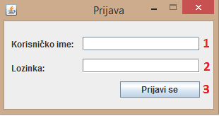

Slika1. Ekran za prijavu korisnika

1 - Polje za tekst u koje se unosi korisničko ime.

2 - Polje za tekst u koje se unosi lozinka korisnika.

3 - Dugme kojim se potvrđuju uneseni podaci i otvara se glavna forma.

3.2 Početni ekran

Nakon prijave korisnika na sistem, putem ekrana za prijavu, kao prvi ekran se javlja početni ekran, na kojem se nalaze tabovi kojima ova aplikacija raspolaže raspolaže.

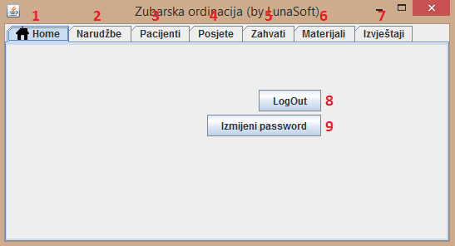

Slika2. Početni ekran

1. - Tab home na kojem se nalaze dugmad pod 8 i 9
2. - Tab Narudžbe na kojem se nalaze dugmad vezana za narudžbe

3 - Tab Pacijenti na kojem se nalaze dugmad vezana za pacijente

4 - Tab Posjete na kojem se nalaze dugmad vezana za posjete

5 - Tab Zahvati na kojem se nalaze dugmad vezana za zahvate

6 - Tab Materijali na kojem se nalaze dugmad vezana za materijale

7 - Tab Izvještaji na kojem se nalaze dugmad vezana za Izvještaje

8 - Dugme za odjavljivanje korisnika

9 - Dugme pomoću kojeg se otvara ekran za izmjenu passworda

3.2.1 Ekran za izmjenu passworda

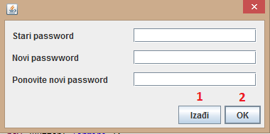

Slika3. Ekran za izmjenu passworda

1-Dugme Izađi za izlazak iz ekrana bez promjena

2- Dugme OK za potvrdu unesenih podataka i promjenu passworda

3.4 Tab Pacijenti

Tab na kojem se nalazi dugme koje otvara ekran za manipulaciju sa pacijentima.

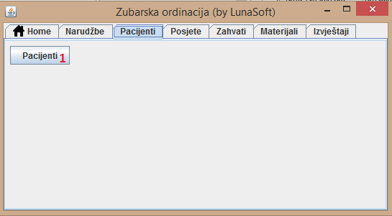

Slika5. Tab Pacijenti

1. Dugme Pacijenti otvara ekran za manipulaciju sa pacijentima

3.4.1 Ekran za manipulaciju pacijenata

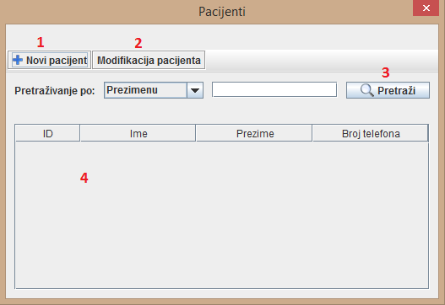

Slika6. Ekran za manipulaciju sa pacijentima

1-Dugme Novi pacijent koji otvara ekran za registraciju novog pacijenta

1. Dugme Modifikacija pacijenta koji otvara ekran za modifikaciju odabranog pacijenta
2. Dugme za pretraživanje koje filtrira pacijente navedene u listi 4
3. Lista postojećih pacijenata

3.4.2 Ekran za registraciju novog pacijenta

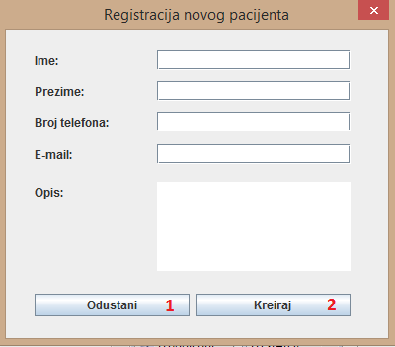

Slika7. Ekran za registraciju novog pacijenta

1. Dugme kojim ze izlazi iz ekrana
2. Dugme pomoću kojeg se registruje uneseni pacijent

3.4.3 Ekran za modifikaciju pacijenta

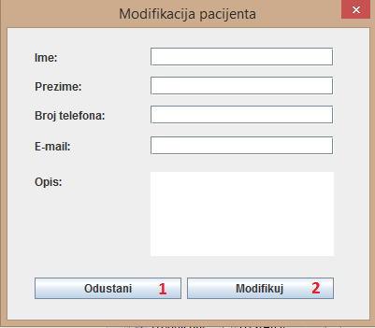

Slika8. Ekran za modifikaciju pacijenta

1-Dugme kojim se izlazi iz ekrana

2-Dugme kojim se modifikuje izabrani pacijent sa ponovno unesenim podacima

3.4.4 Ekran za prikaz pacijenata

Odabirom pacijenta na ekranu za manipulaciju pacijenata otvara se detaljan prikaz pacijenta na ekranu na slici ispod.

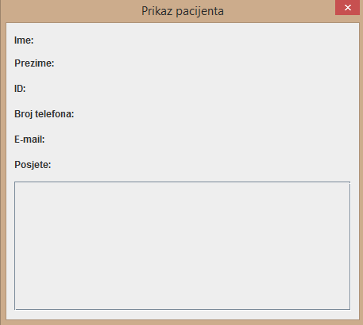

Slika9. Ekran za detaljan prikaz pacijenta